**Постановка задачи**

1. Построить графики правых частей дифференциальных уравнения Изображение выглядит как текст

   Автоматически созданное описание как функций от x и пометить на графиках особые точки на промежутке [−2π; 2π] . Определить, какие из них устойчивы, а какие — нет (построить фазовый портрет).
2. Написать программу поиска корней функции одной переменной на языке MVL. Использовать глобальные и локальные методы поиска: на первом этапе метод деления отрезка пополам, на втором этапе— метод ложного положения.

**Ход работы**

Построим график:

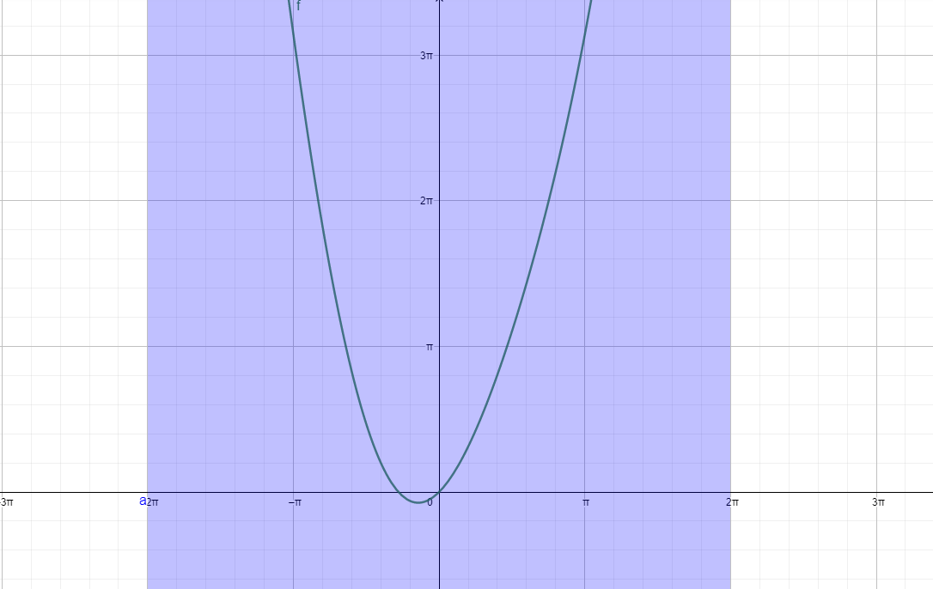

Фазовый портрет:

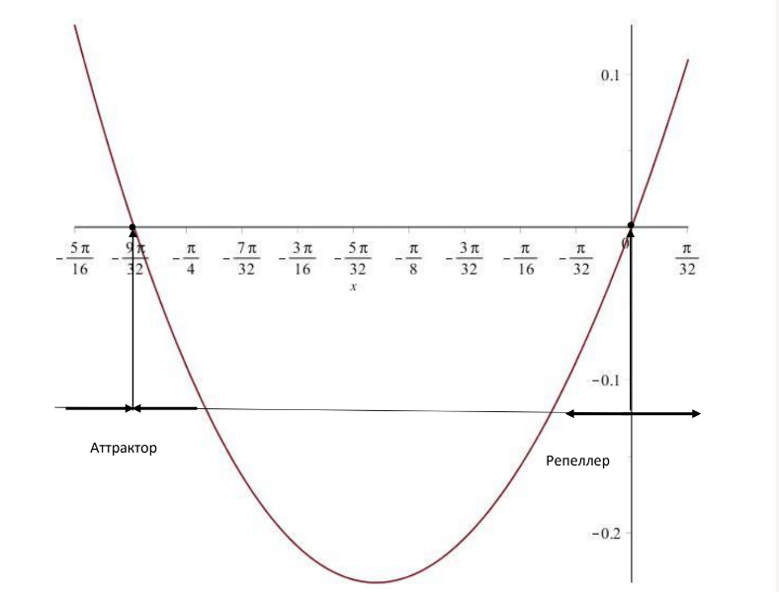

**Поиск корней**

Исходная функция:

**Метод деления отрезка пополам**

Решения:

bisect(-0.1,0.5,0.000001)=1.9073486E-7

bisect(-pi/2,-pi/4,0.000001)=-0.8767262

**Метод ложного положения**

Решения:

falsed(-0.1,0.1,0.000001)=1.8814869E-7

falsed(-pi/2,-pi/4,0.000001)=-0.87672485

Проверим в Matlab



